PROCESO DE FORMACIÓN EN CASA
INGLES

SEGUNDO PERIODO
PLAN DE TRABAJO FECHA: JUEVES 17 DE JULIO/2020
NIVEL: BASICA PRIMARIA GRADO: 1-3
The colors

ingresa al sigiente link: https://www.youtube.com/watch?v=JR3fFeBFThI observa el video y realiza las actividades

Hacer del estudiante…
1. En un octavo de cartulina pega la siguiente hoja y con temperas pinta el color que indique el video.

Nota: la actividad 2 y 3 imprimirlas y pegarlas en el cuaderno de integradas
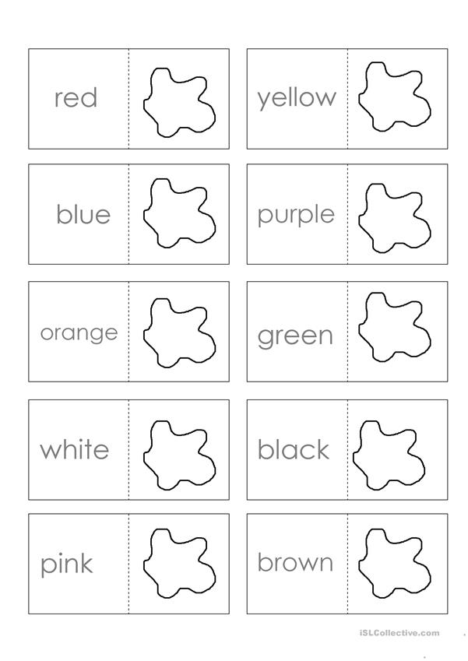
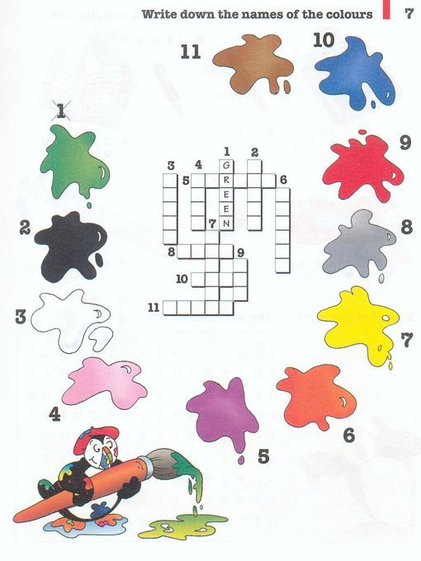
- Ubica en el crucigrama los colores en ingles según indique el número.

3. colorea el dibujo ubicando el color en ingles según el número.
